ล่องเรือสำราญสตาร์ครูซ์ เมืองมรดกโลก เกาะปีนัง
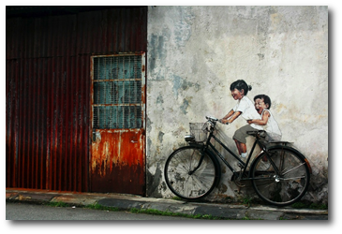
สวิสเซอร์แลนด์เอเชีย คาเมรอนไฮแลน์ 3 วัน 2 คืน
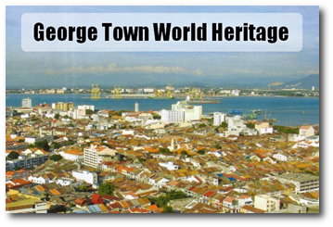
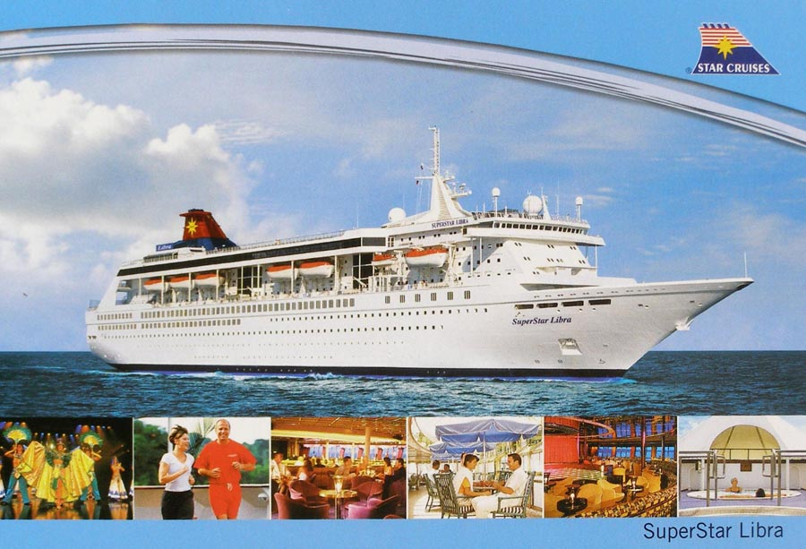





เรือสำราญ SuperStar Libra, เดินชิลล์ Street Art , ชิมขนม อาหารท้องถิ่นขึ้นชื่อ
ชมสวิสเซอร์แลนด์แห่งเอเชีย คาเมรอนไฮแลนด์
เดินทางโดยสายการบิน Thai Lionair บินตรงไปกลับ เชียงใหม่ – หาดใหญ่

วันแรกของการเดินทาง หาดใหญ่ – ปีนัง – ป้อมปืน – เรือ Star Cruises อาหารเที่ยง / เย็น
07.30 คณะพร้อมกันที่ สนามบินเชียงใหม่ อาคารผู้โดยสารภายในประเทศเคาร์เตอร์สายการบินไลออนแอร์ ทำการเช็คอินท์รับบอร์ดดิ้ง
09.50 ออกเดินทางสู่หาดใหญ่ โดยเที่ยวบินที่ SL986
12.10 ถึงสนามบินหาดใหญ่ เจ้าหน้าที่รอรับคณะขึ้น นำท่านเดินทางสู่ชายแดนที่มาตรฐาน และดีที่สุดในภาคใต้
13.00 (1)แวะรับประทานอาหารเที่ยง ณ ร้านอาหาร เดินทางต่อถึงด่านชายแดน ผ่านพิธีการตรวจตราประทับหนังสือเดินทางของไทยและมาเลเซีย เสร็จแล้วมุ่งหน้าเดินทางสู่ รัฐปีนัง ระยะทาง 140 กม.
16.30 ถึงเกาะปีนัง ผ่านสะพานคอนกรีตที่ยาวที่ยาวถึง 13.5 กิโลเมตร ทอดข้ามทะเลจนถึงเกาะที่ได้รับการขนานนามว่าเป็น “ ไข่มุกแห่งโลกตะวันออก ” ที่รวบรวมความพิเศษที่ผสมผสาน โลกตะวันตก และตะวันออกกันได้อย่างกลมกลืน
นำคณะเดินทางสู่ท่าเรือ SWETTENHAM PIER CRUISE TERMINAL เพื่อนำท่าน ลงเรือสำราญสตาร์ครูส “Star Libra” ชมบรรยากาศของทะเลปีนัง และน่านน้ำสากล เชิญทุกท่านสัมผัสกับความบันเทิงต่างๆ อาทิ ห้องคาราโอเกะ ,ห้องดูหนัง ,ห้องนวด ,ห้องตัดผม ,และห้องคาสิโนสำหรับท่านที่ชอบเสี่ยงโชค.
เย็น (2)พร้อมเพรียงกัน ณ ห้องอาหารบนเรือ บริการอาหารค่ำแบบปุฟเฟ่ หลังจากเรือออกจากฝั่ง สำหรับท่านที่ชอบเสี่ยงโชค เชิญตามอัธยาศัย หรือท่านจะไปใช้บริการต่างๆ บนเรือเรือสตาร์ครูซ (ไม่รวมค่าใช้จ่ายเพิ่มเติมจากที่ท่านเข้าร่วมกิจกรรมต่างๆ เอง)

วันที่สองของการเดินทาง เรือ Star Cruises – ซิตี้ทัวร์ปีนัง – คาเมรอนไฮแลนด์ อาหารเช้า / เทียง / เย็น
07.00 บริการอาหารเช้าแบบบุฟเฟต์ ณ ห้องอาหารบนเรือStar Cruises จากนั้นเรือนำท่านเดินทางกลับสู่ท่าเทียบเรือ
09:00 คณะเดินทางถึงท่าเทียบเรือ จัดแจงสัมภาระลงจากเรือ นำท่านชม ป้อมปืนปราการฟอร์ทคอนวาลิส ซึ่งเป็นสถานที่ยกพลขึ้นบกคั้งแรกของ เซอร์ ฟรานซิลไลทร์ ในปี ค.ศ. 1786 ที่แห่งนี้เป็นป้อมปืน เพื่อป้องกันเมือง ในสมัยอดีต ของเกาะปีนัง แล้วนำคณะไปเดินชมย่านเมืองเก่ามรดกโลก ณ ถนน จูเลีย (Julia Street) โดยได้กล่าวขานเป็น “Street Harmony” ถนนแห่งศาสนาและวัฒนธรรมเป็นที่ตั้งของสถานที่ต่างๆ ไม่ว่าจะเป็นวัด ของชาวฮินดู, ศาลเจ้าเก่าแก่ที่สุดในปีนัง, โบสถ์และมัสยิดซึ่งตั้งอยู่บนถนนเส้นเดียวกัน และบ้านเรือนเก่าแก่สไตล์ชิโนโปตุกีส ที่มีอายุกว่า400ปีซึ่งปัจจุบันยังมีคนอาศัยและใช้ทำธุรกิจ ปล่อยคณะเดินเที่ยวชมพร้อมถ่ายภาพเป็นที่ระลึกตามอัธยาศัย แล้วนำคณะไปชมวัดไทย ที่ใหญ่ที่สุดในปีนัง “ วัดไชยมังคลาราม ” สักการะพระพุทธไสยาสน์ องค์ใหญ่ที่สุดในมาเลเซีย ฝั่งตรงข้ามท่านสามารถเดินข้ามไปชม วัดพม่า ที่ก่อสร้างโดยใช้ศิลปะสถาปัตยกรรมอันวิจิตรตระการตา แบบชาวพม่า
12.00 บริการอาหารเที่ยง ณ ภัตตาคาร จากนั้นพาคณะไปช๊อปปิ้งสินค้าพื้นเมืองขึ้นชื่อของปีนัง อาทิ เช่น ขนมเปี๊ยะ บะกุ๊ดแต๋ โสมท้องถิ่นจากในป่า, กาแฟขาวสูตรการคั่วจากคนท้องถิ่น และร้านช๊อคโกแลคของฝากอันดับหนึ่งจากมาเลเซีย
14.00 ออกเดินทางจากเกาะปีนังผ่านสะพานข้ามทะเลแห่งใหม่ที่มีความยาวถึง 25 กม. สู่เส้นทางไฮเวย์ มุ่งหน้าสู่ดินแดนแห่งขุนเขา สมญานาม สวิสเซอร์แลนด์แห่เอเชีย “คาเมรอนไฮแลนด์”
15.30 ออกจากเส้นทางไฮเวย์อันทันสมัยเทียบเท่าถนนในยุโรป เดินทางตามถนนผ่านขุนเขาและชมธรรมชาติป่าไม้ที่ยังคงอุดมสมบูรณ์จนถึงเมืองกลางหุบเขาที่สูงที่สุด สถานที่พักตากอากาศที่มีชื่อเสียงตั้งแต่สมัยยังเป็นเมืองอาณานิคมของอังกฤษ นำคณะแวะ พักผ่อนอริยาบถชมสวนดอกไม้ และไร่ชาอันเก่าแก่ที่ปลูกเรียงรายตามทิวเขา ให้คณะได้ลงถ่ายรูป กันตามอัธยาศัย
18.00 เดินทางถึงที่พัก (5) บริการอาหารเย็นแบบสตล์เอเชียผสมอังกฤษ “Steamboat” หรือ สุกี้ร้อนๆ กับผักสดนานาชนิดแบบเติมได้ไม่จำกัด ที่คนพื้นเมืองปลูกเอง หลังอิ่มหนำสำราญ นำคณะเดินเที่ยวชมตลาดเเล็กๆ ณ เมืองบรินจัง เมืองกลางหุบเขาแห่งนี้ จนได้เวลาเหมาะสมนำคณะเข้าที่พักโรงแรม Titiwangsa หรือเทียบเท่า อิสระพักผ่อนตามอัธยาศัย ราตรีสวัสดิ์

วันที่สามของการเดินทาง คาเมรอนฯ – สนามบินหาดใหญ่ – เชียงใหม่ อาหารเช้า / เทียง
08.00 (6) หลังรับประทานอาหารเช้าที่ภัตตาคารโรงแรม ปล่อยคณะชื่นชมบรรยากาศสดชื่น ท่ามกลางอากาศ ที่เย็นสบายตลอดทั้งปี
(อุณหภูมิเฉลี่ย 18-20 องศา) จากนั้นเช็คเอาท์ออกจากโรงแรมนำท่านเดินเที่ยว ตลาดผัก และผลไม้ สดยามเช้า ไปต่อกันที่ Catus Point ชมสวนตะบองเพชรที่รวบรวมต้นแคคตัสมากมายหลากหลายสายพันธุ์ สวนทั้งพืชดอกอีกนานานชนิด ท่านสามารถ ซื้อกลับบ้าน ไปปลูกเล่นเป็นงานอดิเรก จากนั้นนำคณะเดินทางลงจากเทือกเขาคาเมรอนไฮแลนด์ สู่เส้นทางถนนไฮเวย์
เที่ยง (7) แวะรับประทานอาหารเที่ยง ณ ภัตตาคาร จากนั้นนำคณะออกเดินทางกลับสู่หาดใหญ่ต่อไป
17.00 น. เดินทางถึงด่านชายแดนไทย-มาเลเซีย ให้คณะช้อปปิ้งสินค้าปลอดภาษีที่ดิวตี้ฟรีตามเหมาะสมแต่เวลา
แล้วนำคณะเดินทางเข้าสู่ สนามบินหาดใหญ่
19.00 น. เดินทางถึงสนามบินหาดใหญ่ บริการเช็คอินท์เค้าร์เตอร์สายการบินไลออนแอร์ เที่ยวบินที่ SL989
21.10 น. ออกเดินทางจากสนามบินหาดใหญ่ สู่สนามบินเชียงใหม่
23.30 น. เดินทางถึงสนามบินเชียงใหม่โดยสวัสดิภาพ “HOME SWEET HOME”

 เต็มอิ่มด้วยประสบการณ์และความประทับใจ 

วันเดินทาง | ราคาผู้ใหญ่ | ราคาเด็ก | พักเดี่ยวเพิ่ม
17 – 19 ก.พ 60  24 - 26 ก.พ 60 | 10,900 | ไม่มีราคาเด็ก | 4,500.-
03-06 มีค.60  17-19 มีค.60  24-26 มีค.60 | 10,900 | ไม่มีราคาเด็ก

หมายเหตุ: รายการทัวร์สามารถเปลี่ยนแปลงได้ตามความเหมาะสม เนื่องจากสภาวะอากาศ, การเมือง,
สายการบิน การจราจรช่วงเทศกาลหรือวันหยุดประจำปี เป็นต้น โดยมิต้องแจ้งให้ทราบล่วงหน้า โดยทางผู้จัดจะปรับเปลี่ยนโดยคำนึงถึงผลประโยชน์ของท่านเป็นหลัก เพื่อให้ท่านท่องเที่ยวได้ครบถ้วนตามโปรแกรม

อัตราแลกเปลี่ยนปรับสูงขึ้น บริษัทฯขอสงวนสิทธิในการปรับอัตราค่าบริการเพิ่มขึ้น
เงื่อนไขการให้บริการ
1. การเดินทางจะต้องมีผู้โดยสารจานวน ขั้นต่ำ 8 ท่าน กรณีไม่ถึง
- ขอสงวนสิทธิในการปรับราคาค่าบริการ โดยทางบริษัทจะทำการแจ้งให้ท่านทราบก่อนล่วงหน้า
- หรือส่งจอยน์ทัวร์กับบริษัทที่มีโปรแกรมใกล้เคียงกัน
- หรือเลื่อน หรือยกเลิกการออกเดินทาง โดยทางบริษัทจะทำการแจ้งให้ท่านทราบล่วงหน้าก่อนการเดินทาง 10 วัน
2.การชำระค่าบริการชำระเงินค่าจองทัวร์ท่านละ 5,000 บาท ส่วนที่เหลือชำระก่อนการเดินทาง 14 วัน
**สำเนาหน้าพาสปอร์ตผู้เดินทาง (*จะต้องมีอายุเหลือมากกว่า 6 เดือนก่อนหมดอายุนับจากวันเดินทางไป-กลับ*)
กรุณาตรวจสอบก่อนส่งให้บริษัทมิฉะนั้นทางบริษัทจะไม่รับผิดชอบกรณีพาสปอร์ตหมดอายุและด่านตรวจปฏิเสธการออกและเข้าเมืองท่าน*** กรุณาส่งพร้อมพร้อมหลักฐานการโอนเงินมัดจำ หรือส่งพร้อมยอดคงเหลือ**
3.การยกเลิกและคืนค่าทัวร์
เนื่องจากเป็นราคาตั๋วเครื่องบินโปรโมชั่น เมื่อจองทัวร์ชำระเงินค่าจองค่าทัวร์แล้ว ไม่สามารถยกเลิก เลื่อน ขอคืนเงิน ได้ทุกกรณี

อัตราค่าบริการนี้รวม
- ค่าตั๋วโดยสารเครื่องบินไป-กลับชั้นประหยัดสายการบินไลออนแอร์พร้อมค่าภาษีสนามบินและโหลดสัมภาระท่านละ 15 กก.
2. ค่าที่พักห้องละ 2 ท่านตามที่ระบุไว้ในรายการหรือระดับเทียบเท่า
3. ค่าอาหารค่าเข้าชมและค่ายานพาหนะทุกชนิดตามที่ระบุไว้ในรายการทัวร์ข้างต้น
4. เจ้าหน้าคนขับรถคอยบริการ กรณีรถตู้ / มัคคุเทศ์กคอยบริการ
5. อาหารรวม 7 มื้อ ตามที่ระบุในโปรแกรม พร้อมน้ำดื่มบริการทุกท่านวันละขวด
6. ค่าประกันอุบัติเหตุ วงเงินท่านละ 1,000,000 /500,000 คุ้มครองตามกรรมธรรม์ประกันภัย ไม่รวมประกันสุขภาพ

ค่าบริการนี้ไม่รวม
1. ค่าทำหนังสือเดินทางไทยและเอกสารต่างด้าวต่างๆ
2. ค่าใช้จ่ายอื่นๆที่นอกเหนือจากรายการระบุอาทิเช่นค่าอาหารเครื่องดื่มค่าซักรีด ค่าโทรศัพท์เป็นต้น
3. ค่าภาษีทุกรายการคิดจากยอดบริการ, ค่าภาษีเดินทาง (ถ้ามีการเรียกเก็บ) ,ค่า Vat 7% และค่าภาษีหัก ณ ที่จ่าย 3%
4. ค่าทริปบริการบนเรือ ท่านละ 50 ริงกิตมาเลเซีย ชำระด้วยตัวเองระหว่างทำการเช็คเอ้า
5. ค่าทิปไกด์,คนขับรถ แล้วแต่ความพึงพอใจในงานบริการ

การชำระเงิน :
มัดจำล่วงหน้า ท่านละ 10,000 บาท
ส่วนที่เหลือ ชำระให้หมดก่อน 21 วัน ของวันออกเดินทาง
โอนมาที่ ธนาคารใด ธนาคารหนึ่ง ในบัญชีกระแสรายวัน ในนาม สมปอง เจนชัยจิตรวนิช
ธนาคาร กรุงศรีอยุธยา สาขา สี่แยกวังหิน เลขที่บัญชี 2140013280
ธนาคาร กสิกรไทย สาขา รัชดา-ห้วยขวาง เลขที่บัญชี 089-1069251
หรือ โอนมาที่ ธนาคารใด ธนาคารหนึ่ง ในบัญชีออมทรัพย์ ในนาม สมปอง เจนชัยจิตรวนิช
ธนาคาร กรุงศรีอยุธยา สาขาตลาดถนอมมิตร วัชรพล เลขที่บัญชี 479-1-08508-1
ธนาคาร ไทยพาณิชย์ สาขาย่อย เซ็นทรัลปิ่นเกล้า บัญชี ออมทรัพย์ เลขที่ 264-226490-7
ธนาคาร กรุงเทพ สาขาย่อย เซ็นทรัล ปิ่นเกล้า บัญชีออมทรัพย์ เลขที่ 095-0-20209-3
ธนาคาร กสิกรไทย สาขาซอย วัชรพล บัญชีออมทรัพย์ เลขที่ 796-2-09343-9

− สมปอง ทัวร์ /
− ใบอนุญาตประกอบธุรกิจการท่องเที่ยว เลขที่ 11 / 05588
− Website : www.programtour.com
− Email : jenchai624@hotmail.com
− Chat : msn : jenchai624@hotmail.com
− Chat : Skype : jenchai624
− Chat : Line : ID : 0899246304
− Office 1 : ประเทศไทย : 02-8867018-9 (ตลิ่งชัน)
− Office 2 : ประเทศไทย : 02-9481866 (รามอินทรา )
− Mobile : มือถือ ไทย : 089-9246304, 087-5149753,
− Mobile : มือถือ เวียดนาม : 091-6003612

